## 重磅：全国加油站将装充电桩，全球石油公司真要革命了？

## 2017-03-01 [充电桩视界](https://mp.weixin.qq.com/s?__biz=MzI5NjAzOTgxMw==&mid=2651283159&idx=1&sn=0890ff6795a327862c5d814575d27cf9&chksm=f7b99a3dc0ce132b10e97ab0def8493de8ab4ae5fc8c4a0ef619dbd152b782cc743cf9e2d785&mpshare=1&scene=1&srcid=0301iNK1nXYAIcIMp6FGfiHM&key=d420e85ba0b48f673b43574fce9fef13e855218079ab48e9ebbc6480926bde74ef5a006cd1ce3db218a601e553dfd62169128b02aaae66906fb0d30f6676d4b3146efcd7ed412f65741c39524d964f7b&ascene=1&uin=MTE0NTkyMjA0Mg==&devicetype=Windows+7&version=6203005d&pass_ticket=U3IYCXzFWQ2AQkToQuIEzRVrMhP2CmmZzyWdIlZNzYrPYupMotKSCWP3BrDIHNHq&winzoom=1" \l "#)

在加油站安装充电桩，看似八竿子打不着的事就这样发生了。日前，法国石油公司道达尔宣布将在自己加油站的基础上建设充电站，紧跟着，欧洲另一家能源巨头荷兰壳牌也在研究在加油站安装充电桩的可能性。

看到这里，不少人就开始犯迷糊了，放着自己好好的本职工作不做，这些石油公司怎么做起跟自己业务“对立”的事情来了？他们真的是要革自己的命了？巨头的“套路”真的让人看不懂。。。

如果这样想，你可能就大错特错了，他们只是为未来提前布局而已。

**强强联合，未雨绸缪**

面对在加油站安装充电桩这个新课题，不少能源企业只能望而却步。多年来，零星的几条国外新闻更是为这个新领域蒙上了神秘面纱。但终归还是会有有胆识的企业选择率先试水，提前在新能源领域展开布局。  
 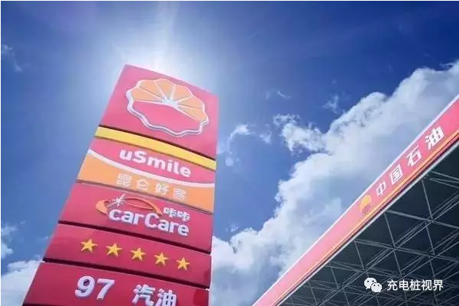

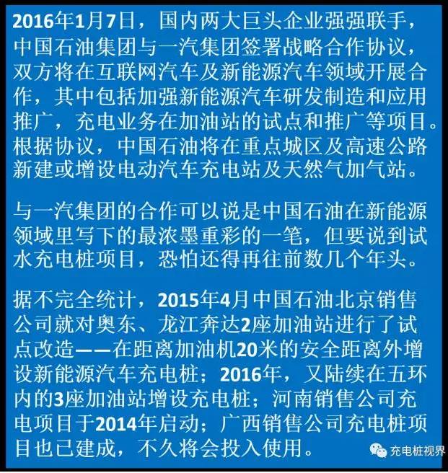

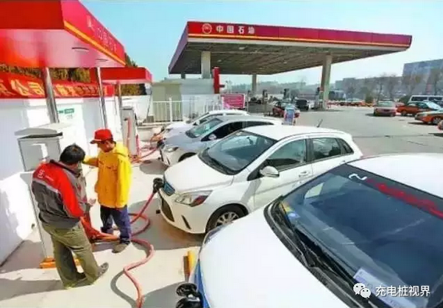  
  **奥东加油站员工正在为汽车充电**

**传统拥抱前卫，这真的可以？**

随着电动及混合汽车逐渐普及，中国石油各大销售公司纷纷在加油站增设充电桩，为车主提供动力保障。但在大力发展的同时还伴随着许多质疑声：在加油站安装充电桩，这事真的可行？

的确，给汽车充电，效率问题首先是车主关心的头等大事，不过根据现有充电桩的反馈数据来看，整体的运行效率较高：泸州销售龙马城北加油充电站共安装了30个380Ｖ快速充电桩，可同时为30辆电动汽车或油电混合汽车提供自助充电服务，据出租车司机介绍，充1个多小时电大概可行驶250公里；北京销售奥东加油站2台充电桩一次可为4辆车同时充电，每辆车快速充电至80％的电量只需30分钟。

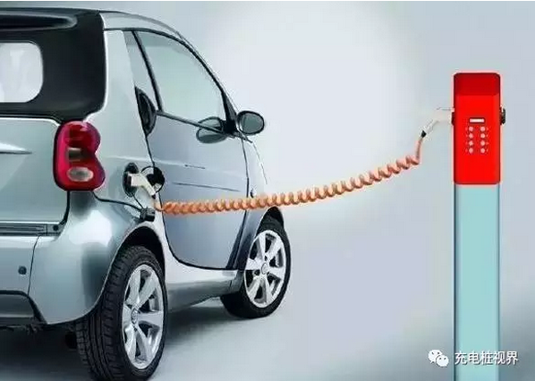  
 

**告别盈利稻草，发展增值服务**

在能源行业并不景气的大背景下，如何寻找新的盈利点是摆在各大能源公司面前最现实的问题，但如果只是简单将在加油站增设充电装备当作新的盈利“稻草”，现在有点为时过早。

从中国石油、中国石化的充电桩目前经营情况来看，单纯的充电业务很难盈利，主要是以示范为主。放眼国外，其实像壳牌、道达尔这样的能源公司现在也并非将增设充电桩作为直接盈利点，而是将其作为盈利链条上的某一个助力环节，这样持续性的盈利方式同样也为传统的能源公司打开了新思路。  
 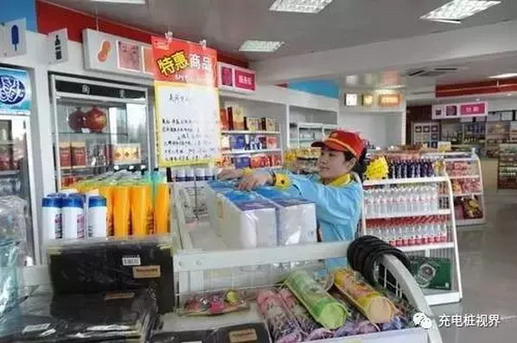



据中国石油规划总院市场所罗燕托博士后介绍，中国石油目前的主要思路就是依托油-气-电-非油加油站“人·车·生活”驿站的定位功能，简单来说就是初期可以将充电桩作为引进客户的重要渠道之一，插电式电动汽车车主可以在加油站实现一站式的行为，比如加油+充电+购物，并且，这一系列行为的结束并不代表真正意义上的结束，如何激发车主的后续行为才是加油站最应该下功夫思考的。

比如通过产业链上各个环节发展增值服务，如：“充电桩+广告”、电动汽车经营、电动汽车分时租赁、电动汽车汽服、电子支付等等。

尽管目前来看，在加油站安装充电桩还只是停留在示范及实验阶段，但可以肯定的是，它拥有着改变未来世界的潜力！(来源：中石油)